…………………………………………………………. LİSESİ COĞRAFYA 10 DERS PLANI
BÖLÜM I
Dersin adı | Coğrafya | TARİH | 12-16/10/2020
Sınıf | 10 | SÜRE | 40 dk
Öğrenme alanı | A) Doğal Sistemler
Konu
BÖLÜM II
Hedef ve Davranışlar Kazanımlar | 10.1.3. İç kuvvetleri; yer şekillerinin oluşum sürecine etkileri açısından açıklar.
Coğrafi Beceriler | Coğrafi gözlem, Coğrafi sorgulama, Değişim ve sürekliliği algılama
Güvenlik Önlemleri (Varsa): | ---
Öğretme-Öğrenme-Yöntem ve Teknikleri | Depremle ilgili kavramlara değinilir. Deprem türleri ve kuşakları verilir.
Kullanılan Eğitim Teknolojileri-Araç, Gereçler ve Kaynakça  * Öğretmen  * Öğrenci | Ders kitabı ve yardımcı kitaplar, Etkileşimli tahta, EBA Ders materyalleri, bilgisayar, animasyon ve videolar, haritalar, yeryüzüne ait uydu görüntüleri, grafik, resim ve şekiller.
Öğretme-Öğrenme Etkinlikleri
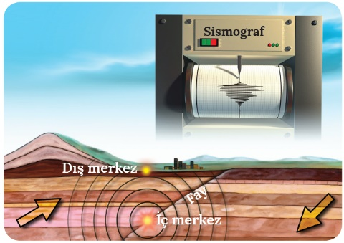
DEPREM (SEİZMA)

Yer kabuğunda çeşitli nedenlerle meydana gelen kısa süreli sarsıntılar olarak tanımlanan deprem, çevreye dalgalar hâlinde yayılış gösterir. Suya atılan taşların oluşturduğu dalgalar gibi deprem dalgaları da bir merkezden çevreye doğru yayılır. Yer kabuğu içerisinde meydana gelen depremin başladığı noktaya iç merkez (hiposantır) denir. Burada başlayıp çevreye doğru yayılan deprem dalgalarının yeryüzüne ulaştığı ilk noktaya da dış merkez (episantır) adı verilir. Dış merkez, depremin şiddetinin en fazla hissedildiği alandır. Depremin merkezinden başlayan deprem dalgaları, genel olarak çevreye üç farklı şekilde yayılır. Bunlar boyuna (P) dalgalar, enine(S) dalgalar ve yüzey (L) dalgalarıdır.

DEPREM TÜRLERİ
Oluşum nedenlerine göre depremler; çöküntü, volkanik ve tektonik depremler olmak üzere üç gruba ayrılır.
Çöküntü depremler; yer altındaki mağara, galeri, tünel ve boşlukların çökmesiyle oluşan sarsıntılardır. Karstik arazilerde daha çok görülür.
Volkanik depremler; volkanizma faaliyetleri sırasında meydana gelen sarsıntılardır. Aktif volkanik sahalarda görülür.
Tektonik depremler; levha hareketleriyle meydana gelen yer değiştirme, sıkıştırma, gerilme ve kırılma sonucu oluşan sarsıntılardır. Yeryüzündeki depremlerin büyük çoğunluğu tektonik kökenlidir. Tektonik depremler, genel olarak etki alanı en geniş ve en fazla zarara neden olan deprem türüdür.

Fay Çeşitleri
Yer kabuğu hareketleri sırasında meydana gelen kırıklara fay denir. Faylar; hareket yönlerine göre ters, doğrultu atımlı ve normal olmak üzere üç gruba ayrılır. Fay hatları boyunca yeryüzünde çatlaklar, yarıklar, çukurluklar oluşur ve heyelanlar meydana gelir. Fay hatlarının bulunduğu alanlarda genellikle deprem riski fazladır.

Ters Fay Doğrultu atılımlı fay Normal fay
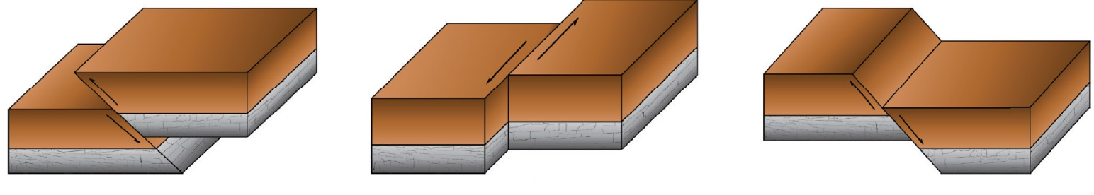

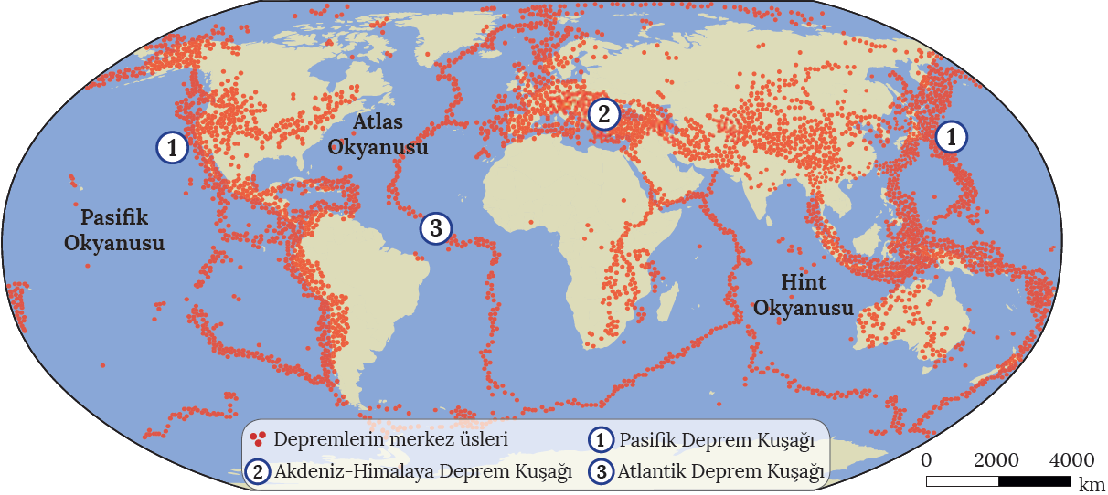
Yeryüzündeki Deprem Kuşakları
Yeryüzünde depremlerin yoğunlaştığı üç ana kuşak bulunmaktadır. Bu kuşaklar levha sınırlarıyla büyük oranda örtüşür. Bunlardan birincisi, Büyük Okyanus'u çember şeklinde saran Pasifik Deprem Kuşağı'dır. Japonya, Şili, Meksika ve ABD'nin batısı bu deprem kuşağında yer alır. İkinci kuşak Akdeniz-Himalaya Deprem Kuşağı'dır. İtalya, Türkiye, İran, Afganistan ve Nepal bu deprem kuşağında yer alır. Yeryüzündeki depremlerin yaklaşık %90'ı bu iki deprem kuşağında görülmektedir. Üçüncü kuşak ise Atlas Okyanusu'nun ortasındaki levha sınırlarında yer alan Atlantik Deprem Kuşağı'dır.
Yeryüzünde meydana gelmiş büyük depremlerin dağılışı (1963-2015) ve büyük deprem kuşakları
Ölçme-Değerlendirme  • Bireysel öğrenme etkinliklerine yönelik Ölçme Değerlendirme  • Grupla öğrenme etkinliklerine yönelik Ölçme Değerlendirme  • Öğrenme güçlüğü olan öğrenciler ve ileri düzeyde öğrenme hızında olan öğrenciler için ek Ölçme-Değerlendirme etkinlikleri | - Deprem nedir? Deprem hangi aletle ölçülür?  - Deprem türleri hakkında bilgi veriniz.  - Fay nedir? Fay türleri nelerdir?  - Yeryüzündeki deprem kuşakları nelerdir?  5.  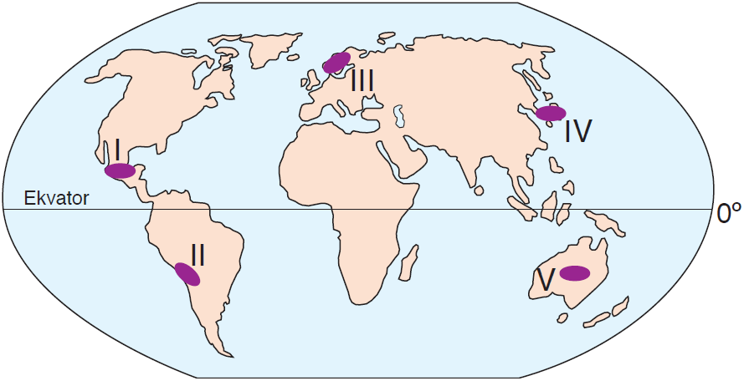  Yukarıda işaretli alanların hangilerinde deprem olasılığı düşüktür?  A) I ve V  B) II ve III  C) I ve IV  D) II ve IV  E) III ve V
Dersin Diğer Derslerle İlişkisi
BÖLÜM IV
Planın Uygulanmasına İlişkin Açıklamalar | Konu ……….. ders saatinde işlenmiş, gerekli değerlendirmeler yapılarak amacına ulaşmıştır.  Aksayan yönler:…………………………………………………………………………………

………………………….. ………………………. Coğrafya Öğretmeni Okul Müdürü

